自贡市职业培训学院
2022年单位预算编制的说明

目录
一、基本职能及主要工作 3
（一）市职业培训学院职能简介 3
（二）市职业培训学院2022年重点工作 3
二、部门概况 4
三、收支预算情况说明 4
（一）收入预算情况 4
（二）支出预算情况 5
四、财政拨款收支预算情况说明 6
五、一般公共预算当年拨款情况说明 7
（一）一般公共预算当年拨款规模变化情况 7
（二）一般公共预算当年拨款结构情况 7
（三）一般公共预算当年拨款具体使用情况 8
六、一般公共预算基本支出情况说明 9
七、“三公”经费财政拨款预算安排情况 9
八、政府性基金预算支出情况说明 10
九、国有资本经营预算支出情况说明 10
十、其他重要事项的情况说明 10
（一）机关运行经费情况 10
（二）政府采购情况 10
（三）国有资产占有使用情况 10
（四）绩效目标设置情况 10
十一、名词解释 11
附件 12

自贡市职业培训学院
2022年单位预算编制的说明

一、基本职能及主要工作
- 学院职能简介
自贡市职业培训学院是自贡市人民政府直属教育事业单位，由自贡市人力资源和社会保障局主管，市教育局负责业务指导，是目前川南地区首家高级技工学校和中职学校中唯一的国家高技能人才培训基地。学院是一所综合类中职学校，从事中职学历教育，为社会培养中、高级技能型人才。同时开展社会劳动者就业前培训、在职培训和再就业培训。通过职业需求预测、职业技能培训、职业技能鉴定、职业指导和职业介绍，为企业和社会培训合格的中、高级、技师等技能型人才，为提高劳动者素质、促进劳动就业、弘扬大国工匠精神、推动科技进步、推动经济和社会发展服务。
（二）学院2022年重点工作
1.一是党建引领，全面落实管党治党责任。
2.抓好申办工作，确保技师学院创建成功。
3.创新招生模式，扩大办学规模。
4.以项目为抓手，提升教学质量。
5.提升德育水平，建设平安和谐校园。
6.化解历史债务,改善办学条件。
7.推进内部管理改革，提升办学活力。
二、单位概况
自贡市职业培训学院主要从事中、高等职业培训，开展劳动者就业前培训、在职培训和再就业培训，促进科学文化发展，进行职业需求预测、职业技能培训、职业技能鉴定、职业指导和职业介绍。学院设有党委办公室、办公室、招生就业指导办公室、计划财务处、短训鉴定开发处（农民工培训工作办公室）、后勤安全处、监审处、教务处、学生管理处、机电教研室、汽车应用与维护教研室、计算机应用教研室、财经旅游服务教研室、汽车驾驶技能教研室（自贡市汽车驾驶员培训学校）等14个机构。
三、收支预算情况说明
按照综合预算的原则，自贡市职业培训学院所有收入和支出均纳入部门预算管理。收入包括：一般公共预算拨款收入、事业收入、事业单位经营收入；支出包括：教育支出、社会保障和就业支出、住房保障支出、债务利息支出。自贡市职业培训学院2022年收支总预算2460.67万元，比2021年收支预算总数减少75.14万元，主要原因是：一是在职人数减少，人员经费支出减少；二是在校生人数减少，学生住校人数减少，住宿费收入减少，相关公用经费减少；三是汽车驾驶技能教研室短训招生人数减少，收入支出减少。
- 收入预算情况
自贡市职业培训学院2022年收入预算2460.67万元，一般公共预算拨款收入2180.67万元，占89%，事业收入240万元，占10%，事业单位经营收入40万元，占2%。
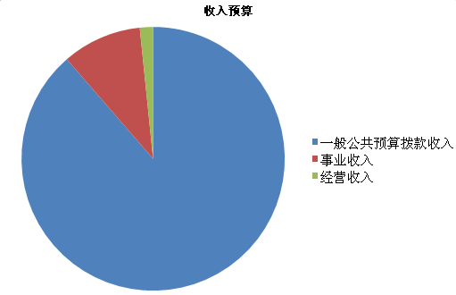

（图1：收入预算结构图）
（二）支出预算情况
自贡市职业培训学院2022年支出预算2460.67万元，其中：基本支出1774.99万元，占72%；项目支出685.68万元，占28%。
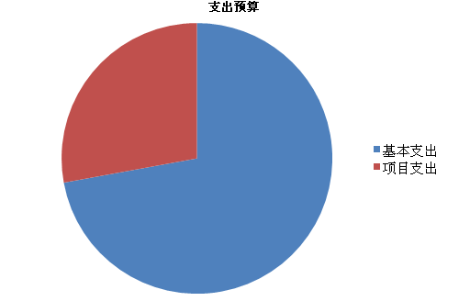

（

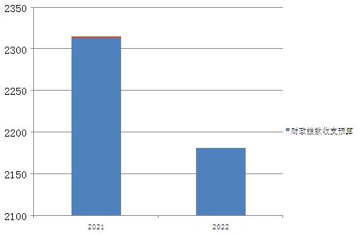
图2：支出预算结构图）
四、财政拨款收支预算情况说明
自贡市职业培训学院2022年财政拨款收支总预算2180.67万元，2021年财政拨款收支总预算2313.02万元，2022年比2021年财政拨款收支总预算减少132.35万元。主要是在职人数减少，人员经费支出减少。

（图3：财政拨款收支总预算变动情况）
收入包括：本年一般公共预算拨款收入2180.67万元，本年政府性基金收入0万元，上年结转一般公共预算拨款收入0万元；支出包括：一般公共服务支出0万元，教育支出1634.13万元、社会保障和就业支出308.08万元、卫生健康支出98.19万元、住房保障支出140.27万元。
五、一般公共预算当年拨款情况说明
（一）一般公共预算当年拨款规模变化情况
自贡市职业培训学院2022年一般公共预算当年拨款2180.67万元，2021年一般公共预算当年拨款2313.02万元，2022年比2021年预算数减少132.35万元。主要是在职人数减少，人员经费支出减少。

（图4：一般公共预算财政拨款支出预算变动情况）
（二）一般公共预算当年拨款结构情况
一般公共服务支出0万元，占0%；教育支出1634.13万元，占74.94%；社会保障和就业支出308.08万元，占14.13%；卫生健康支出98.19万元，占4.5%；住房保障支出140.27万元，占6.43%。

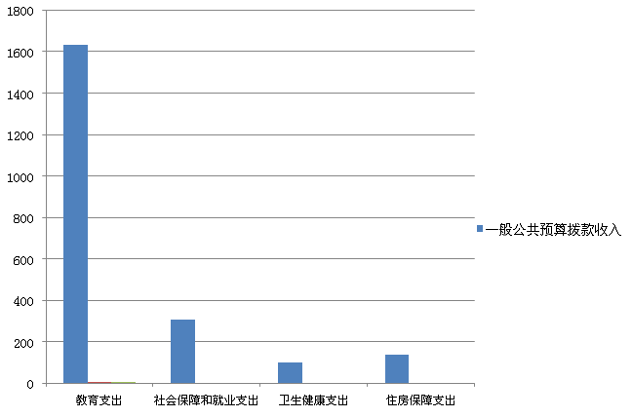

（
图5：一般公共预算财政拨款支出预算结构）
（三）一般公共预算当年拨款具体使用情况
1.教育支出（205）职业教育（03）技校教育（03）:2022年预算数为1634.13万元，主要用于：工资福利支出、商品服务类支出、对个人和家庭的补助、资本性支出、 社会福利和救助、助学金、 其他对个人和家庭补助、国内债务付息。
2.社会保障和就业支出（208）行政事业单位养老支出（05）事业单位离退休（02）：2022年预算数为13.58万元，主要用于：离休干部工资支出；
3.社会保障和就业支出（208）行政事业单位养老支出（05）机关事业单位基本养老保险缴费支出（05）2022年预算数为186.98万元，主要用于：职工基本养老保险缴费；
4.社会保障和就业支出（208）行政事业单位养老支出（05）机关事业单位职业年金缴费支出（06）：2020年预算数为93.49万元，主要用于：职工职业年金缴费支出；
5.社会保障和就业支出（208）行政事业单位养老支出（05）其他社会保障缴费14.03万元。
6.卫生健康（210）行政事业单位医疗（11）事业单位医疗（02）：2022年预算数为98.19万元，主要用于：职工基本医疗保险缴费。
7.住房保障支出（221）住房改革支出（02）住房公积金（01）:2022年预算数为140.27万元，主要用于：住房公积金。
六、一般公共预算基本支出情况说明
自贡市职业培训学院2022年一般公共预算基本支出2180.67万元，其中：
人员经费1763.72万元，主要包括：基本工资708.87万元、绩效工资443.87万元、津贴补贴16.20万元、社会保险缴费308.08万元、医疗保险缴费98.19万元、住房公积金140.27万元、生活补助3.6万元、工会经费及福利费44.64万元。
公用经费416.95万元，主要包括：助学金0.74万元、劳务费27.82、差旅费18万元、偿还债务200万元、地方政府债券付息159.12万元、其他商品服务类支出11.27万元。
七、“三公”经费财政拨款预算安排情况
自贡市职业培训学院2022年“三公”经费财政拨款预算数0万元，较2021年预算减少100%，其中：因公出国（境）经费0万元，公务接待费0万元，公务用车购置及运行维护费0万元（公务用车购置费0万元，公务用车运行费0万元）。主要原因是学院无公用经费财政拨款，2022年“三公”经费预算为0。
- 因公出国（境）经费0万元，较2021年预算下降100%。主要原因是学院无公用经费财政拨款，2022年“三公”经费预算为0。2022年拟安排出国（境）0人次。
- 公务接待费0万元，较2021年预算下降100%。主要原因是学院无公用经费财政拨款，2022年“三公”经费预算为0。
- 公务用车购置及运行维护费0万元，较2021年预算下降100%。主要原因是学院无公用经费财政拨款，2022年“三公”经费预算为0。
2022年安排公务用车购置费0万元，较2021年预算下降100%。
2022年安排公务用车运行维护费0万元，较2021年预算下降100%。
- 政府基金预算支出情况说明
自贡市职业培训学院2022年使用政府性基金预算拨款安排0万元。
九、国有资本经营预算支出情况说明
自贡市职业培训学院2022年没有使用国有资本经营预算拨款安排的支出。
十、其他重要事项的情况说明
- 机关运行经费情况
2022年，自贡市职业培训学院履行一般行政管理职能、维持机关日常运转而开支的机关运行经费财政拨款预算为0万元。
- 政府采购情况
2022年，自贡市职业培训学院安排政府采购预算0万元。
- 国有资产占有使用情况
截至2021年底，自贡市职业培训学院共有车辆19辆，其中，一般公务用车1辆、驾驶技能培训教练用车18辆。
2022年部门预算安排购置一般公务车辆0辆、执法执勤用车0辆，单位价值100万元以上大型设备0台。
- 绩效目标设置情况
绩效目标是预算编制的前提和基础，按照“费随事定”的原则，2022年自贡市职业培训学院所有专项项目均按要求编制了绩效目标。偿还债务200万元和地方支付债券付息159.12万元，用于化解新校区建设工程中形成的民营企业债务和地方政府债券利息，缓解学院偿债压力，减轻学院偿债负担，促进学院正常办学。充分发挥财政资金效益，按时支付，维护政府公信力。从项目完成、项目效益、满意度等方面设置了绩效指标，综合反映项目预期完成的数量、成本、时效、质量，力争达到较好的社会效益、经济效益、生态效益、可持续影响以及提高服务对象满意。
- 名词解释
1.一般公共预算拨款收入：指市级财政当年拨付的资金。
2.事业收入：指事业单位开展专业业务活动及辅助活动所取得的收入。
3.上年结转：指以前年度尚未完成，结转到本年仍按原规定用途继续使用的资金。
4.教育支出（类）职业教育（款）技校教育（项）:反映人力资源社会保障部门举办的技校教育支出。
5.社会保障和就业支出（类）行政事业单位养老支出（款）事业单位离退休（项）:反映事业单位开支的离退休经费。
6.社会保障和就业支出（类）行政事业单位养老支出（款）机关事业单位基本养老保险缴费支出（项）：反映机关事业单位实施养老保险制度由单位缴纳的基本养老保险费支出。
7.社会保障和就业支出（类）行政事业单位养老支出（款）机关事业单位职业年金缴费支出（项）：反映机关事业单位实施养老保险制度由单位实际缴纳的职业年金支出。
8.住房保障支出（类）住房改革支出（款）住房公积金（项）:反映行政事业单位按人力资源和社会保障部、财政部规定的基本工资和津贴补贴以及规定比例为职工缴纳的住房公积金。
9.债务付息支出（类）地方政府一般债务付息支出（款）地方政府一般债券付息（项）：反映地方政府用于归还一般债券利息所发生的支出。
10.基本支出：指为保证机构正常运转，完成日常工作任务而发生的人员支出和公用支出。
11.项目支出：指在基本支出之外为完成特定行政任务和事业发展目标所发生的支出。
12.“三公”经费：指部门用财政拨款安排的因公出国（境）费、公务用车购置及运行费和公务接待费。其中，因公出国（境）费反映单位公务出国（境）的国际旅费、国外城市间交通费、住宿费、伙食费、培训费、公杂费等支出；公务用车购置及运行费反映单位公务用车车辆购置支出（含车辆购置税）及租用费、燃料费、维修费、过路过桥费、保险费等支出；公务接待费反映单位按规定开支的各类公务接待（含外宾接待）支出。

附件：表1.部门收支总表
表1-1.部门收入总表
表1-2.部门支出总表
表2.财政拨款收支总表
表2-1. 财政拨款支出预算表（政府经济分类科目）
表3.一般公共预算支出预算表
表3-1.一般公共预算基本支出预算表
表3-2.一般公共预算项目支出预算表
表3-3.一般公共预算“三公”经费支出预算表
表4.政府性基金支出预算表
表4-1.政府性基金预算“三公”经费支出预算表
表5.国有资本经营预算支出预算表
表6.项目绩效目标

